Итоги Международного образовательного конкурсапрофессионального мастерства и личных достижений работников образовательных учреждений «ПЕДАГОГИЧЕСКОЕ ОТКРЫТИЕ»
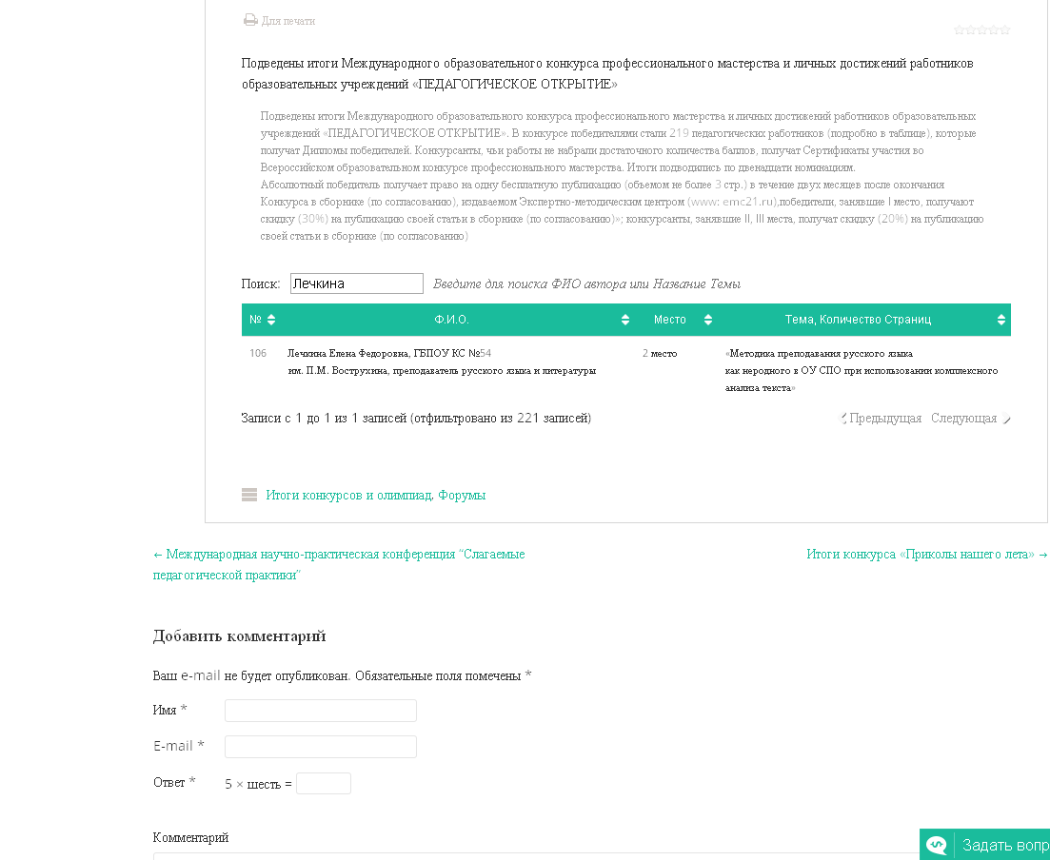
http://emc21.ru/itogi-mezhdunarodnogo-obrazovatelnogo-konkursa-professionalnogo-masterstva-i-lichnyh-dostizhenij-rabotnikov-obrazovatelnyh-uchrezhdenij-pedagogicheskoe-otkrytie/

